DSI Diseño técnico
<Nombre de Proyecto>
Versión 1.0

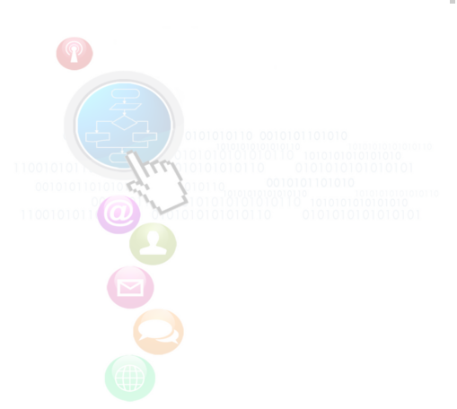
Empresa:
Fecha:
 Jefe Proyecto:
Teléfono:
 Email:

Unidad Gobierno:
Contacto:
Teléfono:
Email:

Área de Informática
Jefe de proyecto:
Teléfono:
Email:
Hoja de control documental

Realizado por |  | Fecha
Revisado por |  | Fecha
Aprobado por |  | Fecha

Control de versiones

Versión | Fecha | Descripción

Lista de distribución

Nombre | Rol | Organización

Índice

1. OBJETIVOS DEL DOCUMENTO 4
2. DOCUMENTOS RELACIONADOS 4
3. ARQUITECTURA DEL SISTEMA 4
4. DISEÑO DE ALTO NIVEL 4
4.1. ESQUEMA GENERAL DEL DISEÑO DE ALTO NIVEL 4
4.2. DISEÑO DE INTERFACES SOFTWARE 4
4.3. INTERFAZ DE USUARIO 4
4.4. DISEÑO DEL MODELO LÓGICO DE DATOS 4
5. DISEÑO DE BAJO NIVEL 5
5.1. DISEÑO DE LA CAPA DE PRESENTACIÓN 5
5.1.1. Flujo de navegación 5
5.1.2. Interfaces de Usuario 5
5.2. DISEÑO DE LA CAPA DE NEGOCIO 6
5.2.1. Descripción del Paquete 1 6
5.2.2. Descripción del Paquete n 6
5.3. DISEÑO DE LA CAPA DE DATOS 6
5.3.1. Modelo Físico de Datos 6
5.3.2. Ficheros 6
5.4. Explotación de datos 6
5.4.1. Informes y Listados 7
5.4.2. Estadísticas 7
5.4.3. Graficas 7
5.4.4. Otras explotaciones de datos 7
6. PROTOTIPOS 7
6.1. Prototipo <nombre del prototipo> 7
6.1.1. Descripción 7
6.1.2. Maqueta de Interfaz Gráfica 7
6.1.3. Pruebas a realizar sobre el prototipo 8
6.1.4. Conclusiones finales sobre el prototipo 8
7. OTRAS CARACTERÍSTICAS 8
7.1. SEGURIDAD 9
7.2. DISPONIBILIDAD Y TOLERANCIA A FALLOS 9
7.3. GESTION DE LOGS Y ERRORES 9
8. COMPONENTES REUTILIZABLES 9
9. GLOSARIO DE TÉRMINOS 9
10. ANEXO 1 9

OBJETIVOS DEL DOCUMENTO
Este documento describe el diseño del sistema, generado a partir de la documentación de Análisis Funcional, y considerando para su elaboración el conjunto de posibilidades y restricciones específicas de la plataforma tecnológica a utilizar.

DOCUMENTOS RELACIONADOS
< En esta sección se enumeran los documentos relacionados con el diseño del sistema>
Nombre | Descripción

ARQUITECTURA DEL SISTEMA
< En esta sección se describe brevemente la estructura de la arquitectura software del sistema: por ejemplo, descripción de capas verticales (capa de interfaz de usuario, negocio, acceso a datos) y capas horizontales (gestión de seguridad, gestión de trazas, acceso a datos, etc). Se puede describir la arquitectura hardware del sistema en un subapartado indicando la forma en que se puede desplegar la solución>.

DISEÑO DE ALTO NIVEL
< El objetivo de este apartado es describir el diseño de alto nivel del sistema>

ESQUEMA GENERAL DEL DISEÑO DE ALTO NIVEL
< En este apartado se reflejará una breve descripción del sistema a construir con una figura explicativa que sirva de resumen de los diferentes subsistemas (a través de paquetes o módulos) de los que consta la aplicación. Por lo general, este se debe corresponder a un esquema de diseño en tres capas (presentación, negocio y datos)>

DISEÑO DE INTERFACES SOFTWARE
< En este apartado se describen los interfaces con Sistemas Externos (Interfaces Software Externos) y los interfaces software entre Subsistemas (Interfaces Software internos) que se hayan descrito en el apartado anterior>.

INTERFAZ DE USUARIO
< En este apartado se describen los principios generales de la interfaz de usuario que afectarán a todas las pantallas de la aplicación. Se pueden incluir formularios concretos o flujos entre diálogos>.

DISEÑO DEL MODELO LÓGICO DE DATOS
< En este apartado se describe el modelo lógico de datos a través de un esquema Entidad / Relación. Este apartado es opcional>.

DISEÑO DE BAJO NIVEL

< Este apartado se podrá definir de dos maneras en función del nivel de complejidad del Sistema

Si en sistema no se descompone en subsistemas o hay pocos subsistemas una forma será cumplimentar los apartados:
- Diseño de la Capa de Presentación
- Diseño de la Capa de Negocio
- Diseño de la Capa de Datos
- Para el conjunto del sistema.

La segunda forma es organizar el apartado para cada uno de los subsistemas identificados en el diseño de Alto Nivel en el que se puede desglosar por cada subsistema, los siguientes apartados:
- Diseño de la Capa de Presentación: detalle de la interfaz de usuario para el módulo/paquete en cuestión.
- Diseño de la Capa de Negocio:
  - Diagrama de Clases de las entidades implicadas en el módulo/paquete.
  - Diagrama de Actividad del Proceso: sólo se realizará cuando el proceso sea suficientemente complejo.
  - Diagrama de Secuencia: sólo se realizará cuando el proceso sea suficientemente complejo para requerir un Diagrama de Secuencia.
  - Detalle de la implementación: de los métodos de negocio especificando sus entradas y salidas.
- Diseño de la Capa de Datos
  - Diagrama físico de la Base de datos con las entidades implicadas en el módulo/paquete. >

DISEÑO DE LA CAPA DE PRESENTACIÓN
< En este apartado se debe hacer una descripción desde el punto de vista técnico de las pantallas y módulos de soporte (validación, control de necesidad de campos, etc.) a la interacción del usuario con el sistema. El diseño de la capa de presentación deberá estar gobernado por los principios generales de desarrollo y especialmente por los aspectos de usabilidad>

Flujo de navegación
< En este apartado se indicará los diagramas de navegación entre las distintas interfaces de usuario del sistema, así como las posibles ventanas con ventanas de error. Para ello se codificará cada una de las interfaces. Se representará el flujo de navegación mediante diagramas de colaboración UML>

Interfaces de Usuario
< Se describen en este apartado las diferentes pantallas y controles a utilizar en cada una de ellas. Es conveniente incluir pantallas que describan las interfaces a construir, obteniendo de este modo una visión más clara y concisa de la funcionalidad del sistema.
Para cada una de las interfaces indicadas en el apartado anterior se realizará una descripción indicando la siguiente información:
- Diseño de interfaz
- Descripción: funcionalidad o funcionalidades
- Campos editables y no editables
- Campos obligatorios y no obligatorios
- Modelo Control-Evento-Respuesta: indicando elemento, identificador, evento desencadenante (pulsar, doble click, etc.), respuesta o acción.
- Validaciones.
- Mensajes o pantallas de error.
- Formatos de impresión (para interfaces impresas). En el caso de informes de salida se identificará el formato de los mismos
>.

DISEÑO DE LA CAPA DE NEGOCIO
< En este apartado se describirá técnicamente (su estructura y lógica) de los distintos componentes que forman la lógica de negocio del sistema. La estructura del apartado debe responder a la estructura de componentes determinada por el diseño de alto nivel. Para la documentación de este apartado se realizarán diagramas de clases y diagramas de interacción de objetos que se consideren convenientes>

Descripción del Paquete 1
< Diagramas de clases y de interacción de objetos que describe el módulo/paquete de diseño de alto nivel>

Descripción del Paquete n
< Diagramas de clases y de interacción de objetos que describe el módulo/paquete de diseño de alto nivel>

DISEÑO DE LA CAPA DE DATOS

Modelo Físico de Datos
< En este punto deben describirse los diagramas del modelo físico de datos y el detalle de las entidades o tablas a las que el sistema debe acceder>

Tabla |  | <Nombre>
Descripción
Atributo | Tipo |  | Nulo | Descripción |  | PK | FK
Tipo | Nombre Índice |  |  |  | Columna

Tabla |  | <Nombre>
Descripción
Atributo | Tipo |  | Nulo | Descripción |  | PK | FK
Tipo | Nombre Índice |  |  |  | Columna

Ficheros
< En este apartado se enumeran los ficheros existentes en el sistema, indicando su funcionalidad y la información que contienen, incluyendo tanto los ficheros de configuración definidos por las especificaciones de aplicaciones J2EE o librerías y componentes que componen el sistema como ficheros de configuración, etc.>

Explotación de datos
< En este apartado se detallaran las salidas de información del sistema, entendemos que los ficheros de salida para intercambio con otros sistemas ya han sido descritos en el apartado 5.3.2 contenido eln el modelo fisico de datos. >

Informes y Listados
< detallar cada uno de los informes o listados que tendrá el sistema. Además de detaller el formato y la estructura se deberán detallar las herramientas, configuraciones y todo aquello que resulte relevante para la elaboración de los informes>

Estadísticas
< Si el sistema lleva estadistica de algún tipo, bien para consumo interno como para presentación por pantalla se deberá incluir aquí el detalle de las misma así como herramientas , configuraciones y todo aquello que resulte relevante para la elaboración de estadisticas. Si la estadistica formase parte de un informe y ya ha sido descrita en el punto 5.4.1 puede omitirse en este apartado >

Graficas
< Si el sistema generá gráficas de algún tipo, se deberá incluir aquí el detalle de las mismas indicando medidas, dimensiones, etiquetas, tipo, herramientas, configuraciones y todo aquello que resulte relevante para la elaboración de la gráfica. Si la gráfica formase parte de un informe y ya ha sido descrita en el punto 5.4.1 puede omitirse en este apartado >

Otras explotaciones de datos
< indicar en este apartado otras explotaciones de datos>

PROTOTIPOS
< En este apartado se detallarán todos y cada uno de los prototipos que se van a utilizar enel desarrollo del sistema.>

Prototipo <nombre del prototipo>

Descripción
< indicar en este apartado toda la información referente al prototipo como areas funcionales que cubre, razones que llevan a la elaboración del prototipo, por ejemplo si es de aprobación de interfaz gráfica o se desea hacer un estudio exhaustivo del rendimiento de algún requisito funcional o simplemente para clarificar los requisitos funcionales. Se deberá incluir también una fecha prevista de entrega del prototipo. Informar si el prototipo trabajará con datos reales o tendrá alguna utilidad de mock en cuyo caso se detallará esta utilidad y las configuraciones utilizadas.>

Maqueta de Interfaz Gráfica
< Si el prototipo se elebora para aprobación de usabilidad y diseño de la interfaz gráfica entonces se deberá rellenar este apartado.>
< En este apartado se indicarán las diferentes maquetas de pantallas de la aplicación describiendo crearemos una sección 2.X por cada pantalla que compondrá la aplicación>

<Nombre de pantalla>
< En este apartado se indicarán una breve descripción de la utilidad de la pantalla. En este apartado pondrá una imagen de la pantalla indicando los diferentes elementos que la componen y que serán descritos funcionalmente en la sección siguiente>.
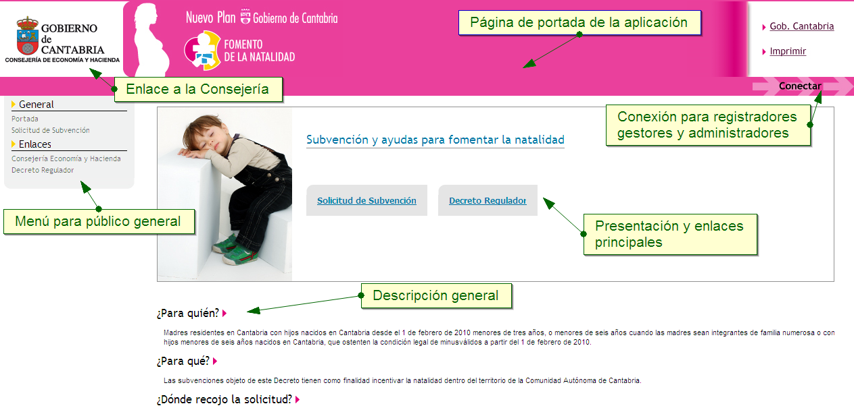
< Aquí se detallará la funcionalidad de los diferentes elementos de la pantalla

Página de portada de la aplicación, contiene los siguientes elementos:
- Enlace a la Consejería: Pinchando este link permite acceder a la página de la Consejería de Economía de Hacienda
- Solicitud de Subvención: Pinchando este link permite acceder a la página de Solicitud de Subvención
- Gob. Cantabria: Pinchando este link permite acceder al portal del Gobierno de Cantabria.
- Imprimir: Permite imprimir la pantalla
- Decreto Regulador: Pinchando este link permite acceder al Decreto Regulador.
- Conectar: Pinchando este botón permite el acceso a los usuarios con alguno de los siguientes perfiles : Registrador, Gestor ó Administrador.
- Descripción General: Información General del Plan
>

Pruebas a realizar sobre el prototipo
< Si el prototipo requiere la realización de pruebas se detallarán en este apartado las mismas aportando tambien juego de pruebas y resultados esperados de los mismos. Los resultados finales de la realización de las pruebas serán detallados en el documento DRP Documento de pruebas>

Conclusiones finales sobre el prototipo
< Una vez finalizado el prototipo y realizadas el conjunto de pruebas definidas en 6.1.3 se deberá proceder a ampliar este apartado con las conclusiones finales>

OTRAS CARACTERÍSTICAS

<En este apartado se podrán incluir todos aquellos aspectos del diseño que apliquen y sean importantes para la construcción del sistema y que no hayan podido cubrirse en otros apartados de este documento>.

SEGURIDAD
<En este apartado se documentarían los aspectos relacionados con el acceso al sistema y a las funcionalidades del sistema: permisos, perfiles, etc.>

DISPONIBILIDAD Y TOLERANCIA A FALLOS
<Módulos que intervienen en garantizar la disponibilidad del servicio implementado y garantizar que la probabilidad de que los estados sobrevivan a fallos, sea alta, con el fin de ofrecer una alta disponibilidad del aplicativo>.

GESTION DE LOGS Y ERRORES
<En este apartado se documentarían los aspectos relacionados con la gestion de logs y errores. Descripción de excepciones de error específicas del aplicativo, si las hubiera>.

COMPONENTES REUTILIZABLES
< En este apartado se indicarán los componentes de la Lista de Componentes Reutilizables que van a ser utilizados en el desarrollo del sistema>.

Nombre | Versión | Descripción

GLOSARIO DE TÉRMINOS
< En este apartado se incluye la lista de todos los términos, definiciones, acrónimos, etc. particulares que afecten al sistema y sean necesarios para comprender este documento>.

Término | Descripción

ANEXO 1
< Se pondrán incluir tantos anexos como sean necesarios para completar la información descrita en el documento>.

